86型多参数室内空气质量检测仪
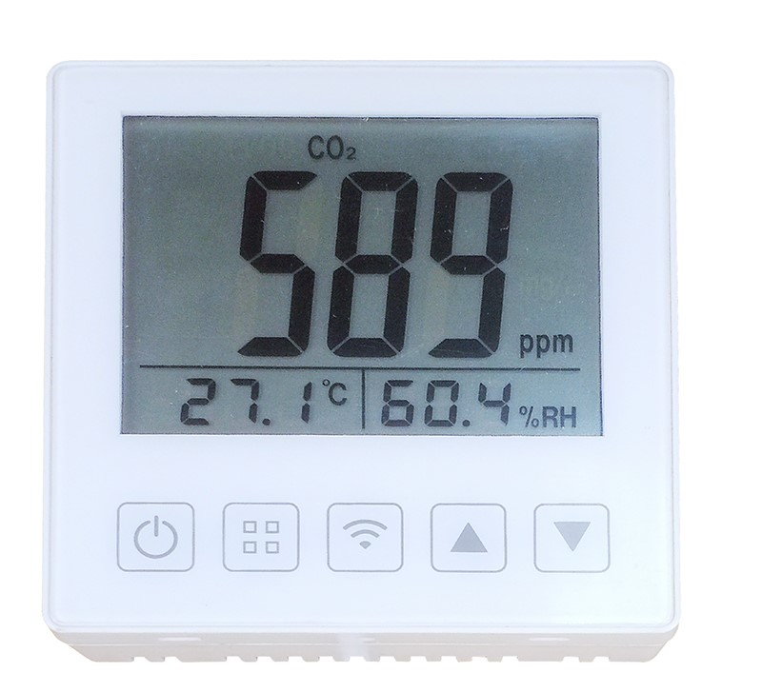

（CO2、PM2.5\PM10、TVOC、甲醛、温度、湿度检测）

1、产品概述
86型多合一空气质量检测仪，实时监测空气中的CO2、PM2.5、TVOC、甲醛、温度、湿度等指标，可实时监测空气环境中的六中关键参数通过液晶屏幕显示数值，也可同时通过RS485数字信号将监测数据实时传回终端系统。并且可输出开关量控制信号，可以与新风系统、空气净化设备、空调设备等进行联机，实现智能联动、实时监测、自动控制功能。可以通过WiFi上传数据至云端，通过手机或者APP远程实时查看监测数据。仪器壁挂式安装，接线端子接线，在室内建筑工程中被广泛应用。

2、产品特点
- 集检测与控制功能于一体，使用方便，技术稳定可靠；
- 集成CO2、PM2.5、TVOC、甲醛、温度、湿度六个传感器于一体；
- 根据多年经验开发定制，采用市面上公认稳定可靠的传感器；
- PM2.5传感器采用激光散射原理，反应速度快技术可靠；
- 采用标准 Modbus RTU通讯协议，RS485总线数字信号输出；
- 物联网监控：可根据用户需求定制高性价比的物联网方案；
- 产品外壳尺寸86×86×27mm，接线端子接线86盒，安装简单方便；

3、应用领域
广泛应用于室内温和环境中，比如：写字楼、宾馆酒店、医院、商场、会议室、学生教室、住宅楼、健身房、计算机室、地下停车场等。
主要用于当传感器所处环境中存在污染气体，如粉尘、CO2、甲醛、一氧化碳、可燃气体、酒精、氨气、硫化物、苯系蒸汽、烟雾、其它有害气体的监测，具体可应用在空气净化器、家用电器、新风机等。传感器可检测多种有害气体。

4、技术参数
项目 | 说明 | 备注
产品型号 | -
工作电压 | 交流供电：180～240VAC  直流供电：12-24VDC
检测方式 | 自由扩散式
CO2传感器原理 | NDIR红外传感技术原理 | 性能稳定可靠
PM2.5传感器 | 激光散射原理 | 可输出PM10数据
TVOC传感器 | 进口低功耗半导体传感器 | 可提供宽范围VOC检测数据
甲醛传感器 | 电化学原理传感器
温湿度传感器 | 瑞士进口Sensirion传感器 | 高精度数字传感器
检测量程 | CO2：0-5000ppm  PM2.5\PM10：0-999 ug/m³  TVOC: 0-10ppm  甲醛：0-2.000 mg/m³  温度：-20～85℃ 湿度：0～100%RH | 其他检测量程可定制
分辨率 | 二氧化碳：1ppm  PM2.5/PM10：1 ug/m³  TVOC：0.1ppm  甲醛：0.002 mg/m³  温度：0.1℃ 湿度：0.1%RH
工作温度 | 0～50℃ 相对湿度≤95%RH（无凝露）
输出信号 | RS485数字信号输出 | 采用标准Modbus RTU通讯协议
控制输出 | 一路继电器无源开关量输出
安装方式 | 壁挂式\吊顶式
外形尺寸 | 168mm×168mm×50mm
防爆类型 | 非防爆型
出厂配置 | 随机附件有：仪器、说明书、合格证

5. 产品尺寸/接线
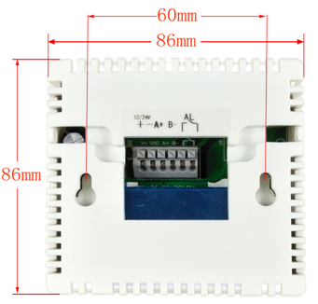

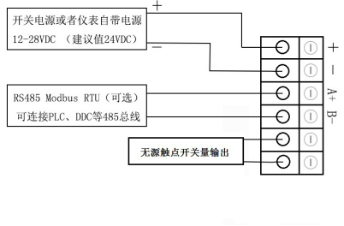

6. RS485 Modbus RTU 通讯说明
采用标准的Modbus RTU通讯协议。通讯波特率：9600bps 字节格式：1 起始位＋ 8 数据位＋ 1停止位 本机默认地址为01 。
用数据前加“0x”或数据后加“H”的方式表示16进制数据，比如：0x5A或5AH都表示16进制数据5A。为了精简，本节使用16进制书写，并不加任何标记，比如：01 03 00 00 00 03 05 CB表示串口发送的一条指令，等同0x01 0x03 0x00 0x00 0x00 0x03 0x05 0xCB
- 读取数据命令码
功能码 | 数据起始地址 | 读取数据个数 | 数据内容 | 备注说明
03 | 00 | 01 | 二氧化碳值 | 整数，单位PPM
03 | 01 | 01 | 温度值 | 1位小数，单位℃
03 | 02 | 01 | 湿度值 | 1位小数，单位%
03 | 03 | 01 | PM2.5值 | 整数，单位ug/m3
03 | 04 | 01 | 甲醛值 | 3位小数，单位mg/m3
03 | 05 | 01 | PM10值 | 整数，单位ug/m3
03 | 06 | 01 | TVOC值 | 3位小数，单位mg/m3
- 读取数据命令格式
设备地址 | 功能代码 | 寄存器地址高 | 寄存器地址低 | 读取字节数高位 | 读取字节数低位 | CRC高字 | CRC低字
1）读取数据(功能码为0x03 )
本机默认地址为01 功能码为03 寄存器地址为 00 读取字节数为01
例如：查询1号设备上的二氧化碳+温湿度数据
发送命令格式：[设备地址][功能码] [起始地址：2字节] [数据长度：2字节] [CRC16校验]
发送：01 03 00 00 00 03 05 CB (05 CB为CRC16校验)
回应: 01 03 06 05 F8 01 16 01 EB 21 13(最后两位21 13为CRC16校验)
上例回复数据中：01表地址1，03为功能码， 06表数据长度为6个字节，第4位为二氧化碳浓度值数据高位 第5位为二氧化碳浓度值数据低位 占2 个字节，
数据为05 F8 (都是十六进制), 折成10进制方法:
V=256*0x05+0xF8 = 1280+0x0F*16+8 =1280+248 =1528
即为：1528 即当前二氧化碳浓度值为1528 ppm
第6位为温度值数据高位 第7位为温度值数据低位 占2 个字节，
数据为01 16(都是十六进制), 折成10进制方法:
V=256*0x01+0x16 = 256+0x01*16+6 = 256+22 =278
即为：278 小数点为1位 即当前温度值为27.8 ℃
第8位为湿度值数据高位 第9位为湿度值数据低位 占2 个字节，
数据为01 EB(都是十六进制), 折成10进制方法:
V=256*0x01+0xEB = 256+0x0E*16+11 = 256+235 =491
即为：491 小数点为1位 即当前湿度值为49.1 %RH

2）更改设备地址（功能号：0x06 ）
发送命令格式：[原设备地址][功能码 06] [辅助命令号：00 08 ] [目标地址：2字节] [CRC16校验]
将本机地址1更改为2 则命令为：01 06 00 08 00 02 89 C9
设备响应：01 06 00 08 00 02 89 C9 返回数据和发送数据一样
3）查询设备地址
若不知道当前设备地址、且总线上只有一个设备时，可以通过此命令查询当前设备地址。
发送命令格式：
[设备地址254][功能码] [起始地址00 08 ] [数据长度 00 01] [CRC16校验]
比如查询当前设备地址，命令为 FE 03 00 08 00 01 A0 06

设备响应: 05 03 02 00 05 89 87
表明设备地址为05

7、面板显示及操作说明
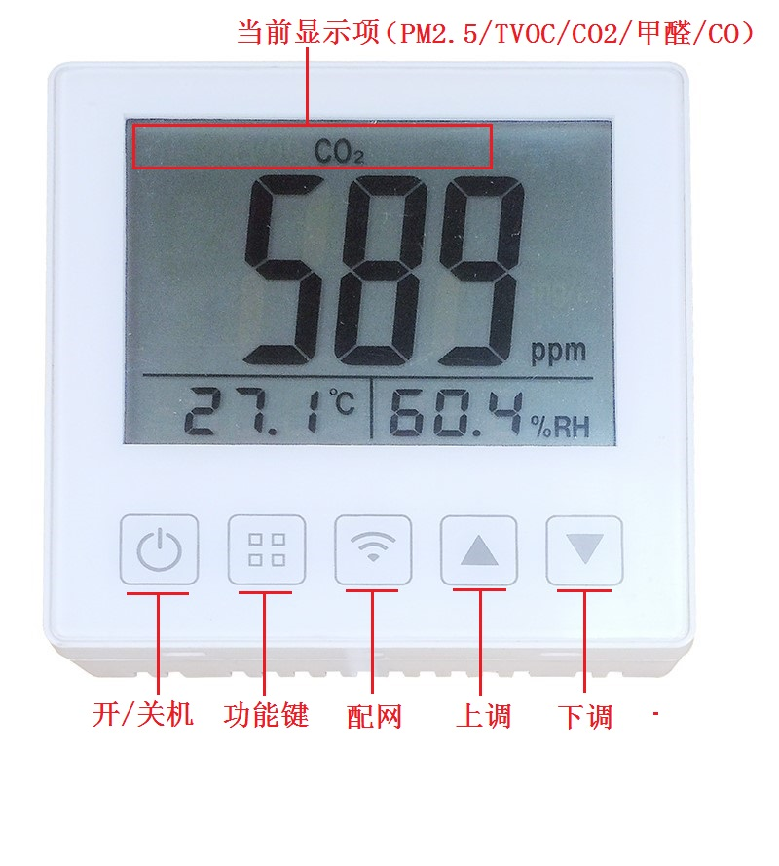

开/关机
接通电源即开机，关闭电源即关机。开机一分钟后仪器开始正常检测。
注：开/关机键说明：根据大部分用户要求，开/关机键出厂默认为锁定状态，如需恢复按键功能请将产品发回公司由专业技术人员为您解锁。

参数设定
参数设定原则：
一般检测状态下：
按下功能键为切换显示状态，定显模式或巡显模式；
长按约3秒进入初级设定菜单；
在初级菜单状态下：
按下加键或减键可切换菜单项，比如报警值、报警解除值等；
按下功能键则进入当前项进行调整参数；
完成参数调整后，再次按下功能键则保存并返回；

修改报警点
出厂默认报警点：二氧化碳浓度值1500ppm；
当环境中二氧化碳浓度高于报警点时，控制开关量将吸合，以控制风机等设备启动；

怎样修改报警启动值：
正常状态下长按“功能键”键3秒， 屏幕显示“AL-S”闪烁， 表示报警启动值，再次按下“功能键”进入该项，利用“加键”或“减键”将数值调整到预设值，调整完成后，再次按下“功能键”退出，修改完成。

报警解除点
出厂默认报警解除点：二氧化碳浓度值800ppm；
怎样修改报警解除值：
正常状态下长按“功能键”键3秒， 屏幕显示“AL-S”闪烁，表示报警启动值，按“加键”切换到“AL-E” 表示报警解除值，再次按下“功能键”进入该项，利用“加键”或“减键”将数值调整到预设值，调整完成后，再次按下“功能键”退出，修改完成。

报警点及报警解除点解读如下：
仪器出厂时，默认报警点为1500ppm，报警解除点为800ppm。表示当环境内二氧化碳浓度达到或超过1500ppm时，继电器触点开关吸合，新风设备启动，降低监测环境内的二氧化碳浓度；当二氧化碳浓度达到或低于报警解除点800ppm时，继电器触点开关断开，新风设备停止工作。

